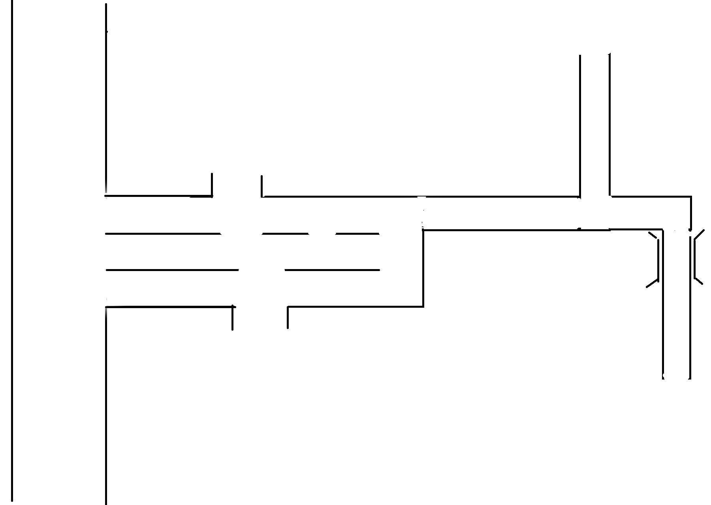
入口
出口
出口
门位
出口路线
往前左拐，回虞山北路。
往前右拐，回虞山北路。
虞

山

北

路
北
东
门位
常熟市外国语初级中学（初中）
常熟外国语学校（高中）
联 珠 涧 （小溪）

